第七章 上墙制度模板

一、消防控制室
（一）消防控制室管理制度
第一条 消防控制室工作人员应严格遵守消防控制室的各项安全操作规程和各项消防安全管理制度。
第二条 消防控制室应当实行每日24小时专人值班制度，确保及时发现并准确处置火灾和故障报警。
第三条 消防控制室工作人员每班不得少于2人。
第四条 消防控制室自动消防系统的值班操作人员，应取得岗位操作证，持证上岗，并存放在消防控制室备查。
第五条 消防控制室工作人员应按时上岗，并做好交接班工作，接班人员未到岗前交班人员不得擅自离岗。
第六条 消防控制室工作人员应按时上岗，并坚守岗位，尽职尽责，不得脱岗、替岗、睡岗，严禁值班前饮酒或在值班时进行娱乐活动，因确有特殊情况不能到岗的，应提前向单位主管领导请假，经批准后，由同等职务的人员代替值班。
第七条 应在消防控制室的入口处设置明显的标志；消防控制室应设置火灾事故应急照明、灭火器等消防器材，并配备相应的通讯联络工具。
第八条 消防控制室工作人员要爱护消防控制室的设施，保持控制室内的卫生。
第九条 严禁无关人员进入消防控制室，随意触动设备。
第十条 消防控制室内严禁存放易燃易爆危险物品和堆放与设备运行无关的物品或杂物，严禁与消防控制室无关的电气线路和管道穿过。
第十一条 消防控制室内严禁吸烟或动用明火。
（二）消防控制室值班制度
第一条 消防控制室应保证二十四小时有人值班，并实行轮班替换制度。
第二条 每天应明确一名单位领导带班，每天分为数班，每班值班人数不少于2人。
第三条 值班人员应取得消防控制室操作培训合格证，带班领导应取得消防安全管理培训合格证，并将证件留置消防控制室备查。
第四条 消防控制室值班人员应配备以下装备并保证完整好用：手电筒、对讲机、防护面罩、ABC干粉灭火器。
第五条 消防控制室设置以下几种记录本，以记录有关值班情况：《消防控制室值班记录》、《建筑消防设施故障处理记录》等记录。
第六条 消防控制室交接班时，带班领导和前后两班人员均应在场，在认真填写完值班交接班记录，确认现场物品无损坏、丢失并在值班交接班记录上签字后，交班者方可离开。
（三）消防控制室值班人员职责
第一条 遵守控制室的各项规章制度。
第二条 熟悉和掌握本系统的工作原理和操作规程，熟悉各种按键的功能，能够熟练操作。
第三条 应当在岗在位，认真记录控制器日运行情况，每日检查火灾报警控制器的自检、消音、复位功能以及主备电源切换功能，消防联动控制器的运行状况，并认真填写《消防控制室值班记录》。
第四条 及时发现设备故障，不能当场处理的，填写《建筑消防设施故障登记处理记录》，移交专业维修人员处理。
第五条 掌握和了解消防设施的运行、误报警、故障等有关情况。
第六条 熟练掌握《消防控制室管理及应急程序》，火灾情况下能够按照程序开展灭火救援工作。
（四）消防控制室管理及应急程序
第一条 消防控制室必须实行每日24小时专人值班制度，每班不应少于2人。
第二条 消防控制室的日常管理应符合《建筑消防设施的维护管理》( GB 25201 )的有关要求。
第三条 消防控制室应确保火灾自动报警系统和灭火系统处于正常工作状态。
第四条 消防控制室应确保高位消防水箱、消防水池、气压水罐等消防储水设施水量充足；确保消防泵出水管阀门、自动喷水灭火系统管道上的阀门常开；确保消防水泵、防排烟风机、防火卷帘等消防用电设备的配电柜开关处于自动（接通）位置。
第五条 接到火灾警报后，消防控制室必须立即以最快方式确认。
第六条 火灾确认后，消防控制室必须立即将火灾报警联动控制开关转入自动状态（处于自动状态的除外），同时拨打”119”火警电话报警。
第七条 消防控制室必须立即启动单位内部灭火和应急疏散预案，并应同时报告单位负责人。
（五）火灾报警处置程序
现场处置
通知人员查看各设备运行情况，
启动消防广播，协助人员疏散。
全部事项处理完毕后，先将所有联动设备复位，再将报警主机复位，并记录备案。
故障修复，设备复位，并做好记录
主机报警

火警：火警指示灯亮，显示火警位置、点位、回路、时间
故障：故障指示灯亮，显示故障部位，及时通知专业维修人员
派员或通知视频监控或通知现场人员查看
确认误报
设备复位，并做好记录
确认火灾
火灾报警应急处置程序
将火灾报警控制设备转入自动状态
拨打119报警，通知微型消防站出动处置
启动应急灭火和应
急疏散预案

报告单位负责人
二、功能和设备用房
（一）机房消防安全制度
第一条 机房工作人员应熟悉机房内部消防安全操作和规则，了解消防设备操作原理、掌消防应急处理步骤、措施和要领。
第二条 任何人不能随意更改消防系统工作状态、设备位置。需要变更消防系统工作状态和设备位置的，必须取得主管领导批准。工作人员更应保护消防设备不被破坏。
第三条 应定期进行消防演习、消防常识培训、消防设备使用培训。
第四条 如发现消防安全隐患，应即时采取措施解决，不能解决的应及时向相关负人员提出解决。
第五条 应严格遵守张贴于相应位置的操作和安全警示及指引。
第六条 最后离开的机房工作人员，应检查消防设备的工作状态，关闭将会带来消防防患的设备。
（二）消防水泵房管理制度
第一条 消防泵房、地下水池、屋顶水箱、消防水系统、设备等，应指定专人负责。作好日常运行的巡查、点检、抄表及状态监控，并做好记录。
第二条 消防泵房内机电设备由工程部值班人员负责操作，无关人员不得进入水泵房
第三条 消防泵、稳压泵、污水泵在正常动转下，选择开关应放在自动位置，所有操作标志简单明确
第四条 消防水泵每周至少轮换使用一次，接触器主开关每月检查一次。
第五条 消防泵每月进行一次“自动、手动”切换操作检查。无条件启动的消防水泵。
第六条 消防泵房每周打扫一次，泵及管道每月检查、清洁一次，并进行润滑、坚固、调整。
（三）强、弱电间管理制度
第一条 强、弱电间的门及房间内电柜、电箱应锁闭，房间内各种开关应标志清晰。
第二条 强、弱电间内每月清扫一次，严禁吸烟、堆放杂物。
第三条 强、弱电间每天检查一次内部设备，并做记录，发现异常立刻上报维修。
第四条 工程部根据计划定期保养强电间内设施，重点做好设备清洁和紧固接线端子。
第五条 检查和保养结束后填写设备检修记录。
第六条 需临时用电时，用电方应向工程部以书面形式申请用电，并注明用电方全称、用电地点、负荷量、电压等级、相数及时间。
第七条 工程部批准后，给用电方找合适的用电位置，用电方负责接线，双方确认后送电，并注意用电安全。
第八条 未经主管人员同意，不得私自更改设备线路和运行设置。特殊情况下，须经主管人员批准。
第九条 合断闸时严格按照用电安全流程操作。
三、设置要求及图例
尺寸：60cm×80cm
材质：亚克力双层夹面
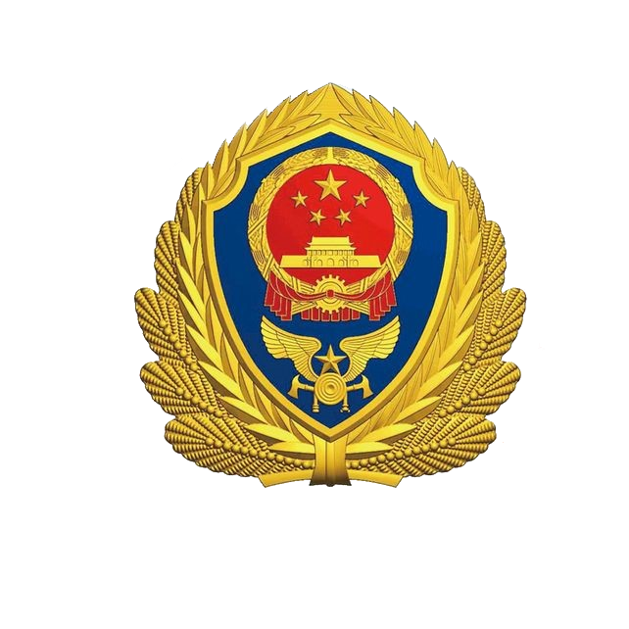
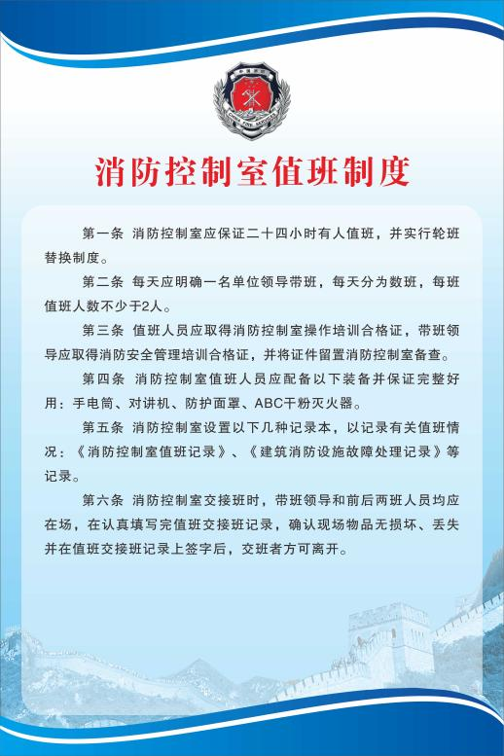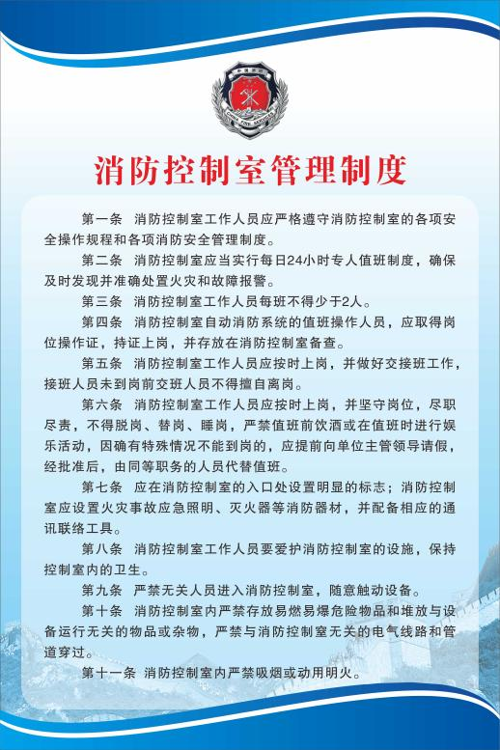
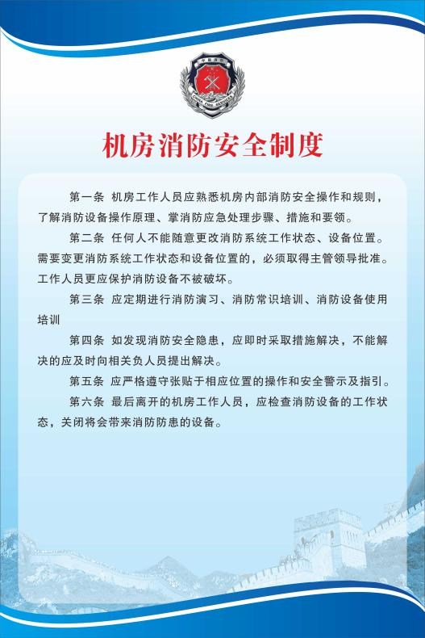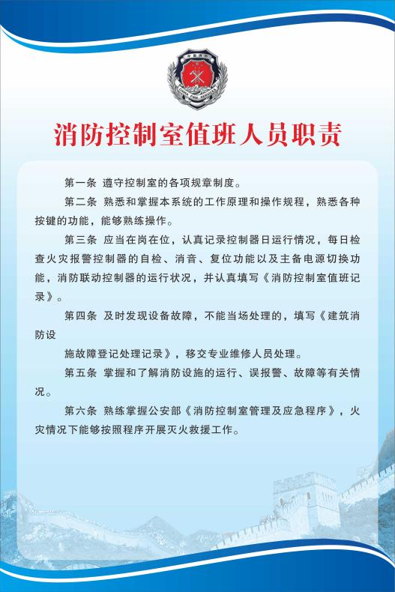

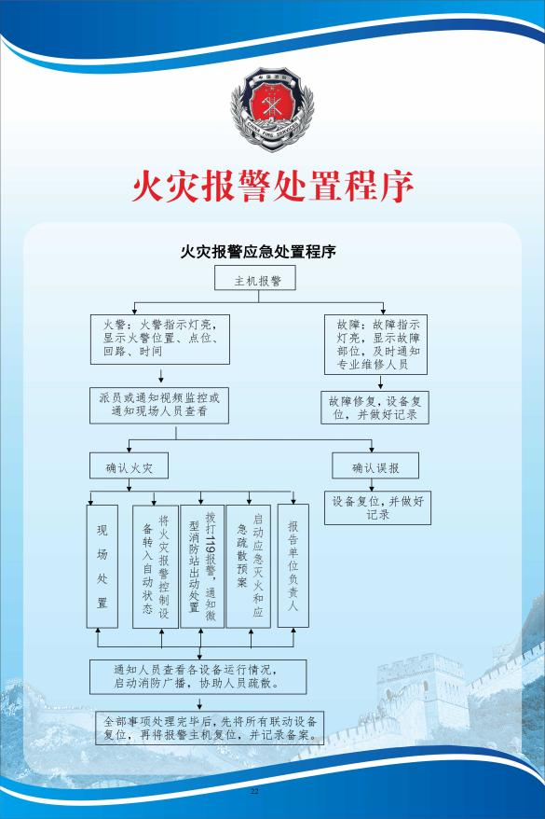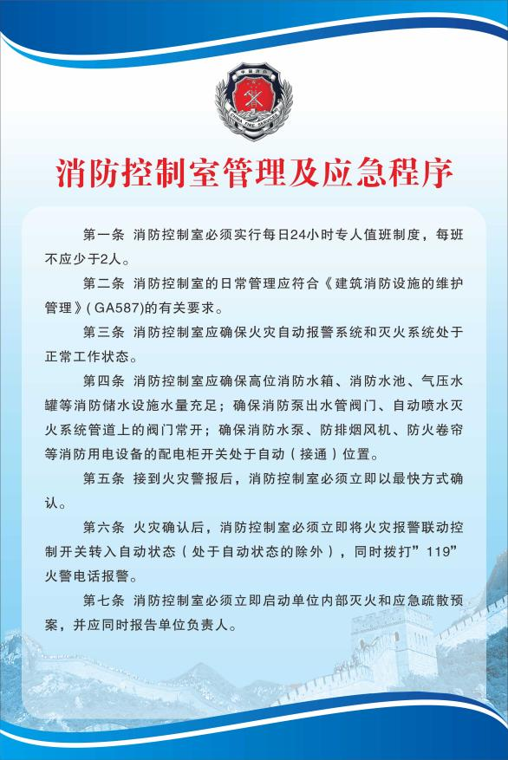

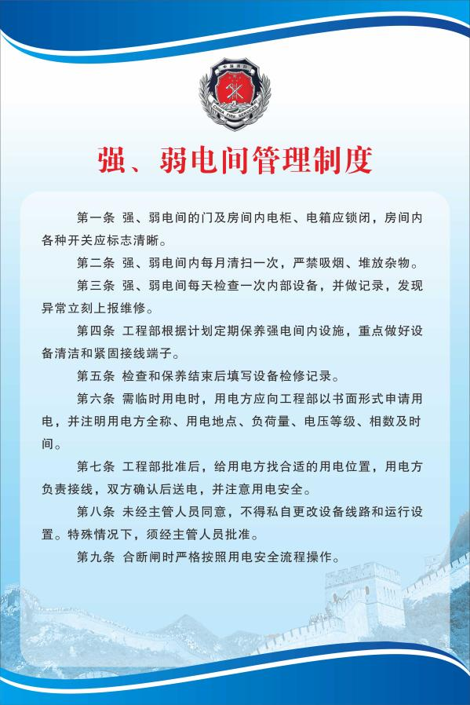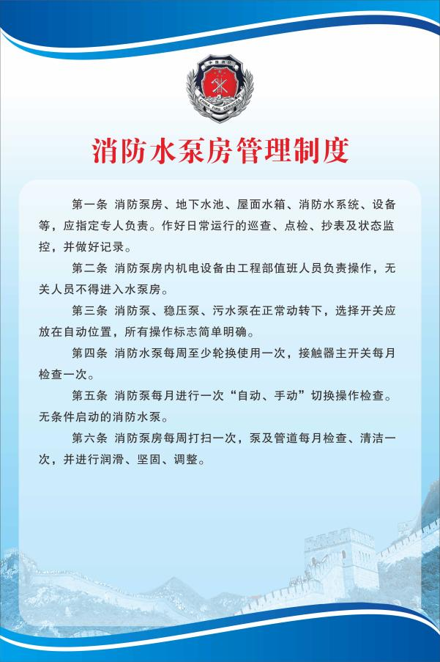

四、单位消防安全检查流程

（一）单位接洽
开始检查前，单位负责人（消防安全责任人或消防安全管理人）介绍本单位基本情况及消防工作开展情况（消防工作主体责任落实情况；单位员工的培训、演练情况；消防设施、器材配置情况等）。

（二）实地检查
1、消防控制室
由单位负责人引导至消防控制室后，首先查看控制室值班情况，值班记录（交接班记录）；查看控制柜联动情况（故障、屏蔽、报警、反馈）以及单位的消防设施维保责任卡、消防设施检测合格证和控制室人员职业技能鉴定合格证。然后查看单位的软件资料，软件资料包括单位的各类消防安全制度、消防工作组织及职责划分、消防安全应急预案、员工的培训记录、单位组织的消防演练记录、单位每月消防检查记录表及每日消防巡查记录表；查看单位的“六加一”（开展一次消防安全评估、签订一份消防安全承诺书、维护保养一次消防设施、组织检测一次电气和燃气线路设施、全面清洗一次油烟道、集中培训一次全体员工、在此基础上，建立单位微型消防站）工作开展情况；最后查看单位上级和消防部门部署开展的重点专项工作情况，查阅相关会议记录材料。
2、微型消防站
单位负责人引导至微型消防站。首先查看微型消防站的建设情况，包括消防站的人员及器材配置、各项制度的上墙展示、人员的值班记录等。然后在单位较空旷区域模拟火情，查看微型消防站的1、3分钟出动处置情况，1分钟内火情区域内营业员及楼层保安持灭火器到达现场，3分钟内微型消防站人员持站内配置器材到达现场进行灭火演练。最后重点展示微型消防站的人员配置及消防设施，特别是具有代表性的设施器材如推车式高压细水雾。
3、现场测试
（1）消防设施。主要检查营业区域内的灭火器配备位置、数量、组件、压力值；检查室内消火栓和消防卷盘的组件、压力以及巡查记录；检查喷淋的末端试水的动、静值压力及测试末端试水启动喷淋水泵情况；测试喷淋泵、消火栓泵的手动及远程启动情况；测试消防卷帘手动操作及控制室远程操作启动；测试营业区域内排烟设施（机械排烟远程启动、自然排烟开窗面积）；测试火灾自动报警装置，查看消防控制室是否收到反馈。
（2）疏散通道。在单位营业区内检查疏散通道、疏散楼梯间是否堆放杂物或者堵塞、封闭、占用；检查防火门是否损坏或者构件缺失，常闭式防火门是否常闭；检查应急照明、疏散指示标志是否损坏；高层检查避难层是否占用、改变用途或者堆放杂物；检查疏散走道排烟设施能否使用并通过消防控制室启动；检查疏散楼梯间送风系统并远程启动。
（3）重点部位、区域。主要检查管道井、电缆井是否封堵到位，餐饮后厨区域与用餐区域是否进行防火分隔，后厨区域是否配备可燃气体浓度报警装置，配电室是否配备气体灭火设备等。此外，个别单位设有洗衣房、发电机房的特殊功能部位的也应列为检查重点。
（4）员工能力素质。随机抽查单位员工“四个能力”掌握情况，以及是否能够熟练操作灭火器、消火栓及消防卷盘等简易器材，并通过提问的方式了解单位是否开展演练、培训等消防安全工作。

（三）反馈与总结
检查结束后，检查人员向单位反馈整体检查情况。针对检查反馈的问题隐患，单位要列出整改措施，按照规定期限及时整改销案。

